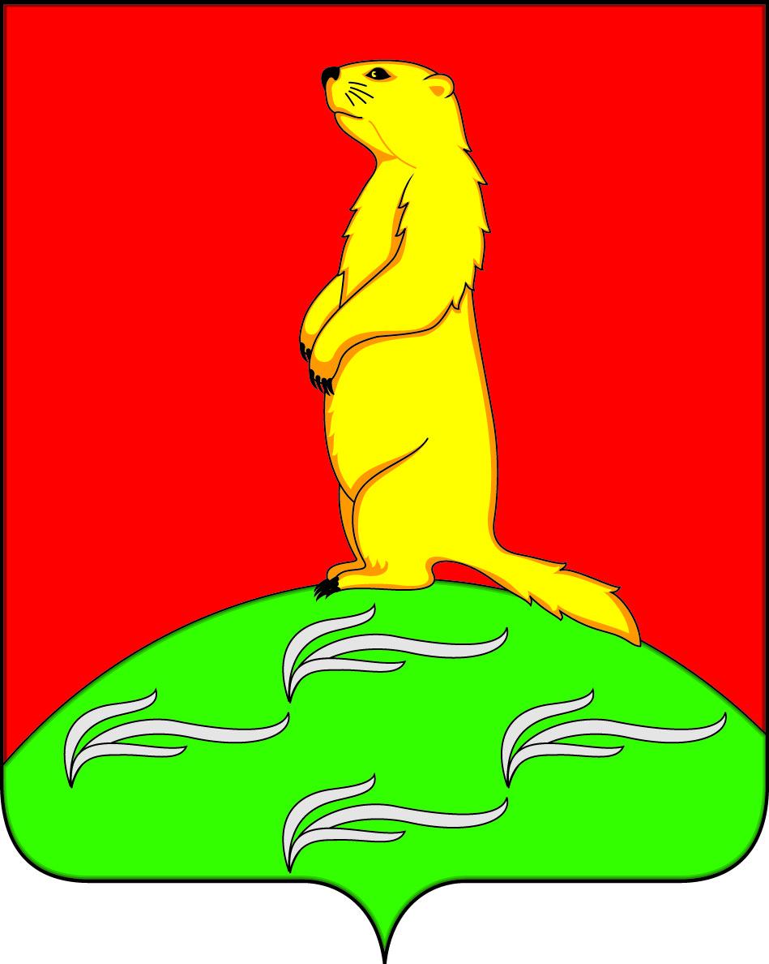
СОВЕТ НАРОДНЫХ ДЕПУТАТОВ
ПЕРВОМАЙСКОГО СЕЛЬСКОГО ПОСЕЛЕНИЯ
БОГУЧАРСКОГО МУНИЦИПАЛЬНОГО РАЙОНА
ВОРОНЕЖСКОЙ ОБЛАСТИ
РЕШЕНИЕ

от «10» марта 2023 г. № 191
с. Лебединка

Об отчете главы Первомайского сельского поселения о результатах своей деятельности, о результатах деятельности администрации Первомайского сельского поселения, в том числе в решении вопросов, поставленных Советом народных депутатов Первомайского сельского поселения в 2022 году

В соответствии с Федеральным законом от 06.10.2003 № 131 - ФЗ «Об общих принципах организации местного самоуправления в Российской Федерации», решением Совета народных депутатов Первомайского сельского поселения от 25.02.2010 № 206 «Об утверждении положения о ежегодном отчете главы Первомайского поселения Богучарского муниципального района о результатах своей деятельности, деятельности администрации Первомайского сельского поселения Богучарского муниципального района органов местного самоуправления, в том числе о решении вопросов, поставленных представительным органом Первомайского поселения Богучарского муниципального района», Уставом Первомайского сельского поселения Богучарского муниципального района Совет народных депутатов Первомайского сельского поселения Богучарского муниципального района Воронежской области решил:
1. Работу администрации Первомайского сельского поселения Богучарского муниципального района в 2022 году признать удовлетворительной.
2. Администрации Первомайского поселения Богучарского муниципального района (Раковский А.А.):
2.1. Продолжить в 2023 году работу:
2.1.1.По исполнению вопросов местного значения, определенных Федеральным законом от 06.10.2003 года № 1311 - ФЗ «Об общих принципах
организации местного самоуправления в Российской Федерации», Устава поселения и других федеральных и областных правовых актов.
2.1.2. По обеспечению жизнедеятельности поселения по:
- реализации комплекса мер, направленных на развитие, содержание, ремонт дорожной и уличной сети;
- по реконструкции и строительству водопроводных сетей.
2.2. Совместно с единым региональным оператором продолжать вести работу по сбору и вывозу ТБО.
2.3. Вести работу популяризации здорового образа жизни и занятий физической культурой и спортом.
2.4.Совместно с общеобразовательными учреждениями, учреждениями культуры, библиотеками, территориальными общественными самоуправлениями, Советом ветеранов войны, труда, вооруженных сил и правоохранительных органов Первомайского сельского поселения вести работу, направленную на патриотическое воспитание детей и молодежи.
2.5. Оказать содействие избирательным комиссиям в подготовке выборов губернатора Воронежской области.
2.6. В соответствии с Федеральным законом от 30.12.2020 № 518 –ФЗ «О внесении изменений в отдельные законодательные акты Российской Федерации проводить мероприятия по выявлению правообладателей ранее учтенных объектов недвижимости, направление сведений о правообладателях данных объектов недвижимости для внесения в Единый государственный реестр недвижимости.
2.7. Провести работу по организации и осуществлению видов муниципального контроля, регулирующийся Федеральным законом от 31 июля 2020 года N 248-ФЗ "О государственном контроле (надзоре) и муниципальном контроле в Российской Федерации".
2.8. Продолжить работы развитию социальной инфраструктуры и благоустройству территории населенных пунктов.
2.9. Активизировать работу, направленную на повышение уровня и качество жизни населения, а также поддержке социально незащищенных граждан.
2.10. Оказать содействие в работе органам территориального самоуправления населенных пунктов Первомайского сельского поселения. Привлекать жителей к участию в решении вопросов местного значения, повышать гражданскую активность.
2.11. Продолжать работу по контролю за состоянием памятников, воинских захоронений, находящихся на территории Первомайского сельского поселения и в случае необходимости производить ремонт.
2.12. Обеспечивать на территории Первомайского сельского поселения безопасность и правопорядок.
2.13. Реализовывать комплекс мер, направленных на обеспечение противопожарной безопасности населения.
2.14. Реализовывать меры по подготовке населения в области гражданской обороны, защиты от чрезвычайных ситуаций и безопасности людей на водных объектах в 2023 году путем повышения практической направленности подготовки всех групп населения к действиям при угрозе и возникновении опасностей, присущих ЧС и военным конфликтам, в том числе и по сигналу «ВНИМАНИЕ ВСЕМ!».
2.15. Организовать контроль за комплексом проводимых мероприятий, направленных на осуществление деятельности по обращению с животными без владельцев, обитающими на территории поселения.
2.16. Вести работу, по выполнению мероприятий, направленных на получение дополнительных доходов в местный бюджет и оптимизацию расходов.
2.17. Организовать работу по сокращению недоимки по платежам в консолидированный бюджет.
2.18. Проводить работу по взаимодействию с налоговыми органами с целью уточнения и анализа налогооблагаемой базы Первомайского сельского поселения.
2.19. Вести работы по созданию условий для привлечения в поселение внешних инвестиций, дополнительных доходов, организации работы новых предприятий и организаций, необходимых для развития Первомайского сельского поселения.
2.20. Взаимодействовать с организациями всех форм собственности с целью укрепления и развития экономики поселения.
2.21. Привлекать дополнительные средства, путем обеспечения участия Первомайского сельского поселения в региональных и федеральных программах.
3. Признать утратившим силу решение Совета народных депутатов Первомайского сельского поселения от 01.02.2022 № 102 «Об отчете главы Первомайского сельского поселения о результатах своей деятельности, о результатах деятельности администрации Первомайского сельского поселения, в том числе в решении вопросов, поставленных Советом народных депутатов Первомайского сельского поселения в 2021 году».
4. Контроль за исполнением настоящего решения возложить на постоянную комиссию Совета народных депутатов Первомайского сельского поселения Богучарского муниципального района Воронежской области по бюджету, налогам, финансам и предпринимательству, муниципальной собственности и охране окружающей среды (Мурсалов Р.Б.) и главу Первомайского сельского поселения Раковский А.А.

Глава Первомайского сельского поселения А.А. Раковский

